Epreuve de Physique C
Durée 4 h
Si, au cours de l'épreuve, un candidat repère ce qui lui semble être une erreur d'énoncé, d'une part il le signale au chef de salle, d'autre part il le signale sur sa copie et poursuit sa composition en indiquant les raisons des initiatives qu'il est amené à prendre.
L'usage de calculatrices est autorisé.
AVERTISSEMENT
Ce sujet comporte un problème de chimie et un problème de thermodynamique.
Chaque candidat reçoit, avec le sujet, deux documents réponses sur feuillets mobiles, l'un à rendre avec la copie de CHIMIE, l'autre à rendre avec la copie de THERMODYNAMIOUE.
Il est vivement conseillé aux candidats de consacrer le même temps de travail au problème de chimie et au problème de thermodynamique, les barèmes des deux problèmes étant strictement identiques.
La composition doit impérativement être faite sur deux copies séparées et numérotées séparément.
Chaque copie (chaque page intercalaire et chaque feuillet mobile) doit porter l'indication "Thermodynamique" ou l'indication "Chimie".
La présentation, la lisibilité, l'orthographe, la qualité de la rédaction, la clarté et la précision des raisonnements entreront pour une part importante dans l'appréciation des copies. En particulier, les résultats non justifiés ne seront pas pris en compte. Les candidats sont invités à encadrer les résultats de leurs calculs.
SUJET DE CHIMIE
Les résultats numériques seront donnés avec trois chiffres significatifs.
Le Tungstène
Introduction
Le tungstène, de symbole chimique $W$, est un métal rare, dont la teneur dans l'écorce terrestre est estimée à $1μ g.g^{−1}$.
Il existe cependant des gisements dans lesquels la concentration en tungstène varie de 0,1 à 0,2 % en moyenne.
La métallurgie extractive a pour but de préparer en premier lieu un intermédiaire pur (paratungstate d'ammonium, APT de formule ${\left({NH}_{4}\right)}_{10}\left(H_{2}{ W}_{12}O_{42}\right),4H_{2}O$ ), qui conduit à l'oxyde ${WO}_{3}$. En second lieu, la réduction (métallurgie préparative) de cet oxyde conduit au tungstène métallique.
Ce problème a pour objectif d'étudier le tungstène lui-même, ainsi que certaines étapes de sa métallurgie.
On rappelle la valeur de la constante d'Avogadro: $N_{A}=6,{023.10}^{23}{ mol}^{−1}$.
I. Le tungstène; isotopes et cristallographie
1. Propriétés fondamentales
1.1. Le tableau suivant fournit les abondances isotopiques relatives de l'élément tungstène.
Abondances isotopiques relatives
isotope | atomes (%)
$$^{180} W$$ | 0,13
$$^{182} W$$ | 26,3
$$^{183} W$$ | 14,3
$$^{184} W$$ | 30,67
$$^{186} W$$ | 28,6

Déterminer, à une décimale près, la masse molaire du tungstène.
1.2. Le numéro atomique du tungstène est $Z=74$. Donner la configuration électronique attendue de l'atome à l'état fondamental. On indiquera quelles sont les règles classiques suivies pour effectuer cette détermination.
2. Cristallographie
Le tungstène cristallise dans un réseau cubique centré de paramètre de maille $a=316pm$.
2.1. Représenter la maille cristallographique du tungstène.
2.2. Indiquer le nombre d'atomes qu'elle contient, ainsi que la coordinence des atomes de cette maille.
2.3. Déterminer la compacité de la maille, puis calculer la masse volumique du tungstène.
II. Comportement de l'élément tungstène en solution aqueuse
On considère les espèces chimiques : $W_{(s)},{WO}_{2( s)},W_{2}O_{5( s)},{WO}_{3( s)},{WO}_{4} ^{2−} _{(aq)}$.
Le tableau suivant indique les différents couples oxydo-réducteurs que l'on étudie, ainsi que certaines des valeurs correspondantes (exprimées en Volt) des potentiels rédox standard $E^{∘}$ en milieu acide.
Couple |  | $$E^{∘}(V)$$
$$(1)$$ | $${WO}_{3( s)}/W_{2}O_{5( s)}$$ | $$−0,029$$
$$(2)$$ | $$W_{2}O_{5( s)}/{WO}_{2( s)}$$ | $$−0,031$$
$$(3)$$ | $${WO}_{2( s)}/W_{(s)}$$ | $$−0,119$$
$$(4)$$ | $${WO}_{4} ^{2−} _{(aq)}/{WO}_{2( s)}$$ | $….$.
$$(5)$$ | $${WO}_{4} ^{2−} _{(aq)}/{WN}_{(s)}$$ | $….$.

On considère généralement que la corrosion d'un métal est manifeste lorsque la concentration en espèce soluble atteint ${10}^{−6} mol.L^{−1}$ : le diagramme potentiel-pH de l'élément tungstène, étudié dans la suite, est tracé avec la convention $C_{0}={10}^{−6} mol. { L}^{−1}$.
Dans un souci d'allégement, on utilisera la notation $H^{+}$ de préférence à la notation $H_{3}O^{+}$.
1. Généralités
1.1. Indiquer les valeurs du nombre d'oxydation de l'élément tungstène dans les cinq espèces chimiques $W_{(s)},{WO}_{2( s)},W_{2}O_{5( s)},{WO}_{3( s)},{WO}_{4} ^{2−} _{(aq)}$. Présenter les résultats dans un tableau ordonné par valeurs décroissantes du nombre d'oxydation.
1.2. Au vu de ces résultats, indiquer si l'équation de l'équilibre entre le trioxyde de tungstène ${WO}_{3( s)},{WO}_{4} ^{2−} _{(aq)}$, le solvant $H_{2}O$ et les ions $H^{+}$est une demi-équation électronique, ou non.
1.3. Ecrire cette équation, en choisissant une valeur égale à 1 pour le nombre stoechiométrique du réactif ${WO}_{3( s)}$. On donne, pour cet équilibre noté (6) dans toute la suite, ${pK}_{6}=14,05$.
1.4. Déterminer, en fonction de $K_{6}$ et de la concentration $C_{0}$, l'expression du pH séparant le domaine d'existence de ${WO}_{3( s)}$ de celui de prédominance de ${WO}_{4} ^{2−} _{(aq)}$.
1.5. Application numérique : $C_{0}={10}^{−6} mol.L^{−1}$. Calculer le pH de cette frontière.
1.6. Indiquer, avec justification claire mais concise, de quel côté de cette frontière se situe le domaine d'existence de ${WO}_{3( s)}$.
2. Frontières Rédox
Ecrire les demi-équations électroniques des cinq couples rédox présentés dans le tableau cidessus.
On supposera, pour simplifier, qu'à la température $T^{∘}=298 K,\frac{{RT}^{∘}}{F}ln(10)=0,060 V$, la notation F désignant ici le Faraday : $F=N_{A}$.e, où e représente la charge élémentaire et $N_{A}$ la constante d'Avogadro.
2.1. Ecrire les équations des frontières correspondant aux couples (1), (2) et (3). En déduire que l'un des domaines de prédominance est très étroit.
Dans toute la suite, on fera abstraction de ce domaine.
2.2. Montrer que cette approximation conduit à remplacer deux frontières par une seule, correspondant à un nouveau couple que l'on définira; écrire sa demi-équation électronique, notée (7), et déterminer la valeur de son potentiel standard $E^{∘} _{7}$ en fonction de $E^{∘} _{1}$ et de $E^{∘} _{2}$.
2.3. Application numérique : calculer $E^{∘} _{7}$.
2.4. Déterminer, en fonction de $E^{∘} _{7}$ et de la constante d'équilibre $K_{6}$, le potentiel rédox $E^{∘} _{4}$ standard du couple (4). Ecrire l'équation de la frontière correspondante, dans le diagramme potentiel-pH.
2.5. Montrer que le domaine d'existence de ${WO}_{2}$ est borné supérieurement par un certain pH que l'on calculera. En quelles espèces chimiques cet oxyde se transforme-t-il audelà de ce pH ? Comment appelle-t-on ce genre de réaction?
2.6. Déterminer - et calculer - le potentiel rédox $E^{∘} _{5}$ standard du couple (5) en fonction de $E_{ ^{∘}}$ et de $E_{ ^{∘}} _{4}$.
2.7. Le diagramme partiel $E=f(pH)$ est présenté sur le feuillet mobile $n^{∘}1$, remis avec ce sujet. Compléter ce diagramme, en traçant la (ou les) frontière(s) manquante(s), et en indiquant les domaines d'existence ou de prédominance des espèces chimiques.
2.8. Rappeler les deux couples rédox mettant en jeu l'eau, et les demi-équations électroniques correspondantes ; on rappelle que $E^{∘}\left(O_{2( g)}/H_{2}O\right)=1,23 V$, l'échelle des $E^{∘}$ étant définie avec la convention retenue par tous pour la valeur de $E^{∘}\left(H^{+}/H_{2( g)}\right)$.
2.9. Déterminer les équations des deux frontières correspondantes Superposer le diagramme $E=f(pH)$ de l'eau au diagramme précédent. Que peut-on en déduire ?
2.10. Après avoir rappelé les définitions de ces termes, indiquer, sur le diagramme, les domaines d'immunité, de corrosion et de passivation de l'élément tungstène. Conclusion?
Ne pas oublier de joindre à la copie de CHIMIE le feuillet mobile $n^{∘}1$, ainsi complété.
III. Métallurgie préparative : réduction des oxydes de tungstène par l'hydrogène
Le minerai principal du tungstène est la Scheelite ou tungstate de calcium ${CaWO}_{4}$ (du nom du chimiste Suédois Scheele, qui, en 1781, isola l'acide tungstique à partir du tungstate de calcium, minéral blanc).
II existe également un autre minerai économiquement exploitable, la wolframite [(Fe, $\left.Mn),{WO}_{4}\right]$, à partir duquel le tungstène a été isolé, pour la première fois, par deux chimistes Espagnols, J.J. et F. de Elhuyar, en 1783.
L'obtention du tungstène se réalise en deux grandes étapes successives: la métallurgie extractive et la métallurgie préparative.
La calcination de l'APT : ${\left({NH}_{4}\right)}_{10}\left(H_{2}{ W}_{12}O_{42}\right),4H_{2}O$, solide obtenu dans un premier temps, à partir du minerai, au cours de la métallurgie extractive, conduit à l'oxyde ${WO}_{3}$, qui est réduit, lors de la métallurgie préparative, par exemple par le dihydrogène gazeux $H_{2( g)}$.
Cette réduction par $H_{2( g)}$ (qui s'oxyde pour donner de la vapeur d'eau $H_{2}O_{(g)}$ )se fait en quatre étapes, selon les réactions :
$$\begin{matrix} & 10{WO}_{3( s)}+H_{2( g)}=W_{10}O_{29( s)}+H_{2}O_{(g)} \\ & 2{ W}_{10}O_{29( s)}+3H_{2( g)}=5{ W}_{4}O_{11( s)}+3H_{2}O_{(g)} \\ & W_{4}O_{11( s)}+3H_{2( g)}=4{WO}_{2( s)}+3H_{2}O_{(g)} \\ & {WO}_{2( s)}+2H_{2( g)}=W+2H_{2}O_{(g)}\end{matrix}$$
$$\begin{matrix}log⁡K_{1}=−3266,9/T+4,0667 \\ log⁡K_{2}=−4508/T+5,1086 \\ log⁡K_{3}=−904/T+0,9054 \\ log⁡K_{4}=−2325/T+1,650\end{matrix}$$
On supposera que l'activité est égale à 1 pour le métal tungstène W .
La notation $log$ désigne le logarithme décimal ; il est rappelé que $ln⁡(X)=ln⁡(10)⋅log⁡(X)$.
Les droites correspondantes, log $K=f\left({10}^{3}/T\right)$, sont présentées dans l'annexe en fin de ce problème, l'abscisse représentant ( ${10}^{3}/T$ ), T étant exprimée en Kelvin.
Ces quatre droites ont été numérotées, afin d'éviter des confusions.
Sur cette même figure, l'ordonnée d'un point quelconque est égale à $log⁡\frac{P_{H_{2}O_{(g)}}}{P_{H_{2(g)}}}$.
- Pour chacun des équilibres ci-dessus, que peut-on affirmer en ce qui concerne la dépendance de l'enthalpie standard de réaction $Δ_{r}H^{∘}(T)$ par rapport à la température (justifier précisément la réponse) ? Calculer numériquement $Δ_{r}H_{1}^{o}$, sachant que $R=8,314 J⋅{ mol}^{−1}⋅{ K}^{−1}$ et que $:ln⁡(X)=ln⁡(10)⋅log⁡(X)$.
- Exprimer, pour chacune des quatre réactions (1), (2), (3) et (4) ci-dessus, la relation existant entre la constante d'équilibre $K_{i}$ et la valeur, à l'équilibre entre tous les corps actifs de la réaction considérée, du rapport ${\left(P\left(H_{2}O_{(g)}\right)/P\left(H_{2( g)}\right)\right)}_{\text{éq }}$.
- Rappeler la définition de l'affinité chimique $A$ (lien avec la fonction $G$ du système fermé en réaction) d'une réaction. Indiquer, en le justifiant, le signe de l'affinité chimique correspondant au déplacement isotherme-isobare d'un équilibre dans le sens direct ( $dξ$ positif), puis indirect, ou rétrograde ( $dξ$ négatif).
- Après avoir rappelé l'expression de l'affinité chimique $A$ (en fonction de R , de T , de K et du quotient réactionnel), montrer que, pour chacune des quatre réactions (1), (2), (3) et (4) ci-dessus, le domaine d'existence de l'espèce oxydante contenant l'élément W se situe au-dessus de la droite log $K=f\left({10}^{3}/T\right)$.
- Montrer, sans calcul et en exploitant la figure donnée dans l'annexe (II), qu'au-delà d'une certaine valeur de ${10}^{3}π$ (valeur que l'on précisera) l'oxyde $W_{4}O_{11}$ est thermodynamiquement instable.
En quelles espèces chimiques l'oxyde $W_{4}O_{11}$ se transforme-t-il? Ecrire la réaction correspondante. Comment appelle-t-on ce type de réaction?
6. Dans un réacteur initialement vide, placé à la température $T=900 K$, maintenue constante dans toute la suite, on introduit l'oxyde ${WO}_{3( s)}$ et du dihydrogène gazeux. Indiquer la liste des espèces chimiques stables susceptibles de se former dans ces conditions, en précisant la disposition relative des droites (1), (2), (3) et (4) pour cette valeur de la température.
7. En déduire la valeur maximale du rapport $P\left(H_{2}O_{(g)}\right)/P\left(H_{2( g)}\right)$ à ne pas dépasser, dans l'état final, pour que l'obtention du métal tungstène soit thermodynamiquement possible dans ces conditions.
8. On donne les températures standard de changement d'état du métal tungstène : $T_{\text{fus }}(W)=3695 K$; $T_{\text{ébul }}(W)=5800 K$.
Sous quel état physique récupère-t-on le métal tungstène ?
IV. Une utilisation classique du tungstène
Les lampes à incandescence sont constituées d'une ampoule de verre dans laquelle on a placé un gaz inerte ( $P≈1$ bar). Un filament de tungstène, parcouru par un courant électrique, est porté à une température très élevée, ce qui permet l'émission de lumière.
1. Généralités
Pourquoi remplacer l'air par un gaz inerte ? Que se passerait-il si le filament était au contact de l'air? Ecrire l'équation d'une réaction attendue.
Pourquoi l'utilisation d'un gaz inerte vous paraît-elle préférable à celle qui consiste à vider totalement l'ampoule de gaz?
2. Sublimation du tungstène
Sous l'effet de la température, le tungstène se sublime.
2.1. Ecrire l'équation (1) de sublimation du tungstène.
La pression de vapeur saturante du tungstène (en bar), varie en fonction de la température, selon une loi du type: $log⁡P=A+B/T$, valable dans l'intervalle de températures : $2600<T<3100 K$.
On trouve notamment les valeurs suivantes :
$log⁡P(2600 K)=−9,7158;log⁡P(3100 K)=−6,8624$.
2.2. Déterminer les coefficients $A$ et $B$ dans la loi de variation de la pression de vapeur du tungstène.
2.3. Calculer alors les pressions de vapeur aux limites du domaine de définition. Conclusion?
3. Vitesse d'évaporation du tungstène
La vitesse surfacique d'évaporation du tungstène, notée $v_{s}$, est modélisée par la loi suivante: $log⁡v_{s}=9,34−(46500/T)$, valable dans l'intervalle de températures: $2700<T<3500 K$.
Dans cette expression, $v_{s}$ est exprimée en $g.{cm}^{−2}.s^{−1}$.
3.1. Déterminer l'expression de la surface latérale $S$ du filament, assimilé à un cylindre de rayon $R$ et de longueur $ℓ$, en fonction de $R$ et $ℓ$.
3.2. Calculer la vitesse $v_{s}$ d'évaporation surfacique du tungstène, à la température de 2800 K .
3.3. On suppose que la vitesse surfacique $v_{s}$ calculée ci-dessus reste constante durant tout le processus (ce qui est une hypothèse hardie).
Exprimer la variation élémentaire de masse du filament, d $m$, due à la sublimation, en fonction de la masse volumique $ρ$ et de la variation élémentaire du volume du cylindre, $dV$. En déduire la relation liant $r$, rayon du cylindre à l'instant $t$, aux grandeurs: $v_{s},t,ρ$, et $R_{0}$, rayon initial du cylindre.
3.4. En déduire l'expression de la durée de vie du filament de la lampe.
Application numérique : on donne $R_{0}=1,{25.10}^{−2} cm$ et la masse volumique du tungstène $ρ=19,25 g.{cm}^{−3}$; calculer, dans le cadre de ce modèle, la durée de vie du filament de la lampe.
4. Les «lampes à iode»
Dans une lampe à diiode, le gaz inerte précédent est remplacé par de la vapeur de diiode, qui réagit avec le tungstène vapeur selon la réaction (2) :
$$I_{2(gaz)}+W_{(gaz)}⇄{WI}_{2(gaz)}$$
Cet équilibre, exothermique, s'établit simultanément à l'équilibre (1) décrit en 2.1.
4.1. Qu'est-ce qu'une réaction exothermique?
4.2. La modification d'un seul paramètre intensif d'équilibre conduit-elle ici à un déplacement ou une rupture d'équilibre? Justifier votre réponse.
4.3. Après avoir rappelé la loi de Van't Hoff, discuter de l'influence de la température, à pression constante, sur le déplacement de l'équilibre (2).
4.4. En tenant compte du fait que c'est près du filament que la température est la plus élevée, expliquer le fait que la durée de vie de ce filament, dans une telle atmosphère, est supérieure à celle qui a été calculée en 3.4.
Annexe
Variation de log(K), logarithme de la constante d'équilibre des réactions de réduction des oxydes de tungstène par le dihydrogène gazeux, en fonction de la grandeur $\left({10}^{3}/T\right)$, associée à la température exprimée en Kelvin :
$$log⁡(K)=f(1000/T)$$
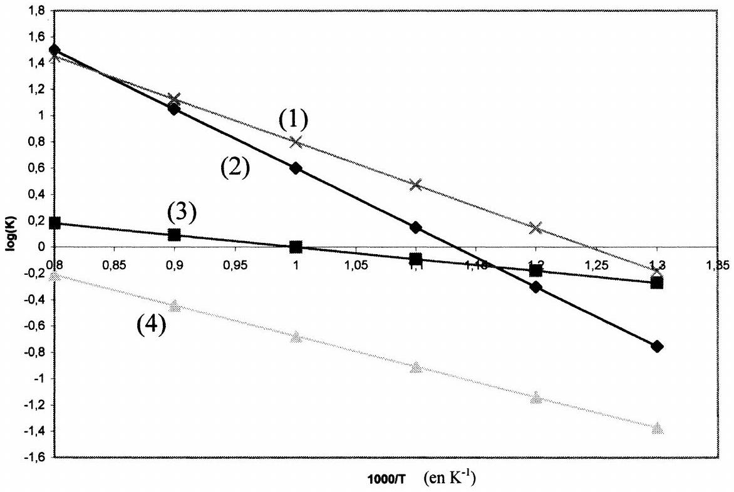
THERMODYNAMIQUE
Etude du rendement thermique d'une installation motrice à vapeur
Hypothèses :
- Le fluide utilisé est l'eau: on utilisera le tableau de valeurs numériques de la vapeur d'eau saturée remis en dernière page de ce sujet pour déterminer - mais seulement dans la cinquième et dernière partie - pression, température, enthalpie massique, entropie massique et titre de vapeur aux points caractéristiques des cycles étudiés ;
- Toutes les évolutions sont supposées réversibles, sauf dans le détendeur éventuel;
- Les évolutions du fluide dans les turbines et les pompes sont supposées adiabatiques ;
- On négligera les pertes mécaniques dans les turbines ;
- On négligera le travail indiqué massique au niveau de la (ou des) pompe(s), qui ne comprime(nt) que du liquide ;
- Les échangeurs sont calorifugés (pas d'échange thermique avec l'extérieur);
- Dans tout ce problème, les variations d'énergies cinétique et potentielle du fluide seront négligées ;
- L'évolution du fluide dans chaque canalisation est supposée adiabatique, réversible, isobare et isotherme.
Important : les quatre premières parties ont pour objectif d'étudier, sous forme littérale, la valeur du rendement thermique d'une installation motrice à vapeur. Les grandeurs demandées seront donc à exprimer en fonction des enthalpies massiques aux points caractéristiques des cycles.
On ne détermine ces enthalpies massiques que dans la dernière partie, qui permet une application numérique des résultats obtenus dans les parties précédentes.
Première partie : étude de l'installation simple fonctionnant suivant le cycle de Rankine (voir schéma $n^{∘}1$, page 14 )
Il s'agit d'un système fermé comprenant :
- une pompe d'alimentation,
- un générateur de vapeur (chaudière, réacteur nucléaire ...),
- une turbine à vapeur,
- un condenseur équipé d'un circuit de refroidissement de réfrigération (eau d'une rivière, de la mer, d'une tour de refroidissement ...).
La pompe alimente le générateur de vapeur en liquide haute pression. Dans ce générateur de vapeur, le liquide est porté à ébullition, puis vaporisé totalement.
Dans toutes les parties de ce sujet, on suppose, pour simplifier l'étude, qu'il y a absence de surchauffe : la turbine est ainsi alimentée en vapeur saturante sèche.
Après détente dans la turbine, la vapeur humide basse pression est totalement condensée dans le condenseur. La pompe est alimentée en liquide saturant basse pression.
Question 1 :
- Démontrer que les évolutions dans les organes statiques de l'installation (générateur de vapeur, condenseur, échangeurs ...) sont isobares.
- Démontrer que l'évolution du liquide dans une (ou la) pompe est isenthalpe.
Question 2 : exprimer, en fonction des enthalpies massiques aux points 2, 3 et 4 du cycle, le travail indiqué massique de la turbine (noté $w_{i,T}$ ), et la quantité de chaleur massique fournie par le générateur de vapeur (notée $q_{2−3}$ ). En déduire l'expression littérale du rendement thermique de l'installation (noté $η_{th,0}$ ).
Seconde partie : installation à soutirage avec réintroduction du liquide en aval du réchauffeur (voir schéma $n^{∘}2$, page 14).
On étudie une installation analogue à la précédente mais comprenant, outre la première pompe dite principale, une seconde pompe dite secondaire, et un réchauffeur à surface, alimenté par un soutirage de vapeur à la turbine, qui permet de réchauffer l'eau avant son entrée dans le générateur de vapeur.
En cours de détente (point 5 ), de la vapeur humide (fluide diphasé) est soutirée à une pression intermédiaire $P_{5}\left(P_{3}>P_{5}>P_{4}\right)$, pour alimenter le réchauffeur.
La condensation de la partie vapeur de ce fluide diphasé permet ainsi de réchauffer l'eau liquide sortant de la pompe principale jusqu'à la température du point $6\left({ T}_{6}>T_{2}\right)$. Après condensation, ce fluide soutiré est réintroduit dans le circuit principal en aval du réchauffeur par l'intermédiaire de la pompe secondaire. On suppose que le réchauffeur est du type cocourant, et que les deux fluides sortent à la même température ( $T_{6}$ ), à l'état monophasé liquide.
Hypothèse supplémentaire retenue dans cette partie et toutes les parties suivantes: on suppose que, quel que soit le réchauffeur, le fluide soutiré permet de réchauffer l'eau liquide du circuit principal (i.e. passé par la pompe principale d'alimentation) jusqu'à une température égale à la température du fluide soutiré, supposée ici constante dans le réchauffeur .
Important : on raisonnera sur le cas d'une masse unitaire sortant de la turbine (en 4), donc pénétrant dans le condenseur. On notera $x_{1}$ la masse de fluide soutiré alimentant le réchauffeur (voir le schéma $n^{∘}2$ ). Ainsi, la masse alimentant le générateur de vapeur et la turbine vaut, dans cette partie, ( $1+x_{1}$ ).
Question 3 : établir la relation $\left(1+x_{1}\right)h_{6}=x_{1}h_{5}+h_{2}$, dans laquelle $h_{2},h_{5}$ et $h_{6}$ désignant les enthalpies massiques aux points 2,5 et 6 .
Question 4 : donner l'expression littérale du travail indiqué massique de la turbine (noté $w_{i,T}$ ) et de la quantité de chaleur massique fournie par le générateur de vapeur (notée $q_{6−3}$ ) en fonction des enthalpies massiques aux points caractéristiques et du débit massique $x_{1}$. En déduire une première expression du rendement thermique de l'installation (noté $η_{\text{th, }1}$ ).
Question 5 : en éliminant, dans cette expression, $h_{6}$ grâce au résultat de la question 3 , donner une autre expression littérale du rendement thermique $η_{th,1}$ mettant en évidence une amélioration par rapport à $η_{\text{th },0}$, compte tenu du signe de $\left(h_{3}−h_{5}\right)$.
Troisième partie : installation à soutirage (voir schéma $n^{∘}3$, page 15) avec réintroduction du liquide en amont du réchauffeur
On étudie une installation analogue à la précédente. En cours de détente (point 5), du fluide diphasé est soutiré à une pression intermédiaire $P_{5}\left(P_{3}>P_{5}>P_{4}\right)$, pour alimenter le réchauffeur. La condensation de la vapeur, et le refroidissement du liquide obtenu, permet ainsi de réchauffer le liquide sortant de la pompe jusqu'à la température du point $6\left(T_{6}>T_{2}\right)$. Le fluide soutiré, après condensation dans ce réchauffeur et sous-refroidissement, est réintroduit dans le circuit principal en amont du réchauffeur et de la pompe d'alimentation par l'intermédiaire d'un détendeur statique. On suppose donc que le réchauffeur est du type contre-courant, et que le liquide à réchauffer y entre à la température $T_{2}$ égale à celle, $T_{1}$, que possède le fluide soutiré à sa sortie du réchauffeur.
Important : On raisonnera sur le cas d'une masse unitaire sortant de la turbine (en 4), donc pénétrant dans le condenseur. On notera $y_{1}$ la masse de fluide soutiré alimentant le réchauffeur .
Question 6 : démontrer que si l'évolution dans le détendeur statique est adiabatique, elle est aussi isenthalpe (hypothèse admise pour cette partie).
Question 7 : établir la relation $\left(1+y_{1}\right)h_{6}=y_{1}h_{5}+h_{2}$, et comparer ce résultat à celui de la question 3.
Question 8 : que peut-on donc en déduire en ce qui concerne la valeur du rendement thermique?
Quatrième partie : installation à deux soutirages (schéma $n^{∘}4$, page 15)
On étudie une installation analogue à celle de la deuxième partie mais comprenant en plus un second réchauffeur à surface alimenté par un second soutirage de fluide à la turbine, permettant de réchauffer l'eau sortant du premier réchauffeur et de la pompe secondaire $n^{∘}1$ : en cours de détente (point 7), du fluide est soutiré à une pression intermédiaire $P_{7}$ supérieure à $P_{5}\left(P_{3}>P_{7}>P_{5}>P_{4}\right)$, pour alimenter le réchauffeur $n^{∘}2$. La condensation de cette vapeur permet ainsi d'augmenter encore la température d'entrée (point 8) du générateur de vapeur : $T_{8}>T_{6}$. Le fluide soutiré, après condensation dans ce réchauffeur est réintroduite
dans le circuit principal en aval du réchauffeur par l'intermédiaire d'une pompe. On suppose que le réchauffeur est du type co-courant tel que les deux fluides sortent à la même température ( $T_{8}$ ).
Important : on raisonnera pour une installation définie par une masse unitaire sortant de la turbine (en 4), donc pénétrant dans le condenseur. On notera $x_{1}$ la masse de fluide soutiré alimentant le réchauffeur $n^{∘}1$, et $x_{2}$ la masse de fluide soutiré alimentant le réchauffeur $n^{∘}2$.
Question 9 : établir la relation $\left(1+x_{1}\right)h_{6}=x_{1}h_{5}+h_{2}$, dans laquelle $h_{2},h_{5}$ et $h_{6}$ désignant les enthalpies massiques aux points 2,5 et 6 . Commenter ce résultat.
Question 10 : établir la relation entre la masse $x_{2}$ de fluide soutiré alimentant le réchauffeur $n^{∘}2$ en fonction des enthalpies massiques aux points caractéristiques $6,7,8$ et de la masse $x_{1}$.
Question 11 : donner l'expression littérale du travail indiqué massique de la turbine (noté $w_{i,T}$ ) et de la quantité de chaleur massique fournie par le générateur de vapeur (notée $q_{8−3}$ ) en fonction des enthalpies massiques aux points caractéristiques et des masses $x_{1}$ et $x_{2}$. En déduire une première expression du rendement thermique de l'installation (noté $η_{\text{th,2 }}$ ).
Question 12 : en éliminant, dans cette expression, $h_{6}$ et $h_{8}$ grâce aux résultats des questions 9 et 10 , donner une autre expression littérale du rendement thermique $η_{\text{th },2}$ mettant en évidence une amélioration par rapport à $η_{th,1}$, compte tenu du signe de $\left(h_{3}−h_{7}\right)$.
Question 13 : peut-on envisager de généraliser cette méthode en effectuant $n$ soutirages : donner alors (conjecturer, sans démonstration, au vu des résultats des questions 5 et 12) l'expression du rendement thermique d'une installation motrice à $n$ soutirages.
Cinquième partie : applications numériques
Préliminaires :
Le tableau de valeurs numériques, qui figure en page 17, précise en particulier, pour une pression ou une température donnée, les caractéristiques du liquide saturant (point M') et celles de la vapeur saturante sèche (point M''). La signification des notations adoptées (enthalpies massiques $h^{′}$ et $h^{′′}$, entropies massiques $s^{′}$ et $s^{′′}$ ) est précisée sur le diagramme de Mollier du schéma $n^{∘}5$ de la page 16.
Question 14 : que peut-on dire de la forme d'un palier d'équilibre liquide-vapeur dans ce diagramme de Mollier? Justifier simplement mais précisément la réponse donnée.
Question 15 : rappeler les deux relations liant le titre de vapeur, noté $X(M)$, d'un système diphasé liquide-vapeur représenté par un point $M$ d'un palier (voir le schéma $n^{∘}5$ de la page 16), à $h$ ', $h$ " et $h(M)$ d'une part, et à $s^{′},s^{′′}$ et $s(M)$ d'autre part. On veillera à ne pas confondre le titre de vapeur $X$ avec les notations $x_{1}$ et $x_{2}$ précédemment introduites.
Les points, introduits dans les parties précédentes, sont définis par les données figurant sur le tableau $n^{∘}6$ du feuillet mobile $n^{∘}2$ remis avec le sujet.
Question 16 : compléter ce tableau $n^{∘}6$.
On rappelle :
- que la détente 3-7-5-4 dans la turbine est isentropique ;
- que l'enthalpie massique du liquide est égale à l'enthalpie massique du liquide saturant ayant la même température ;
- qu'à la sortie du générateur de vapeur (point 3), l'eau est à l'état de vapeur saturante sèche.
Ne pas oublier de rendre ce feuillet mobile $n^{∘}2$ avec la copie de THERMODYNAMIQUE.
Question 17: calculer le rendement thermique de chaque installation (simple, à un soutirage, à deux soutirages). On précisera, pour les installations à un ou deux soutirages, la masse de vapeur soutirée alimentant chaque réchauffeur.
Schéma $n^{∘}1$ : installation motrice à vapeur simple
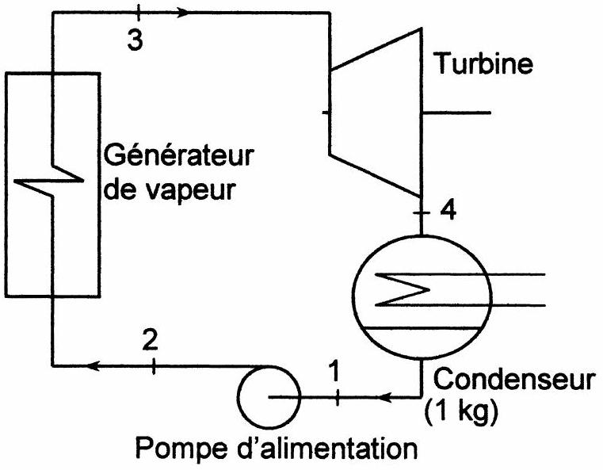
Schéma $n^{∘}2$ : installation motrice à vapeur avec un soutirage (réintroduction du liquide en aval du réchauffeur)
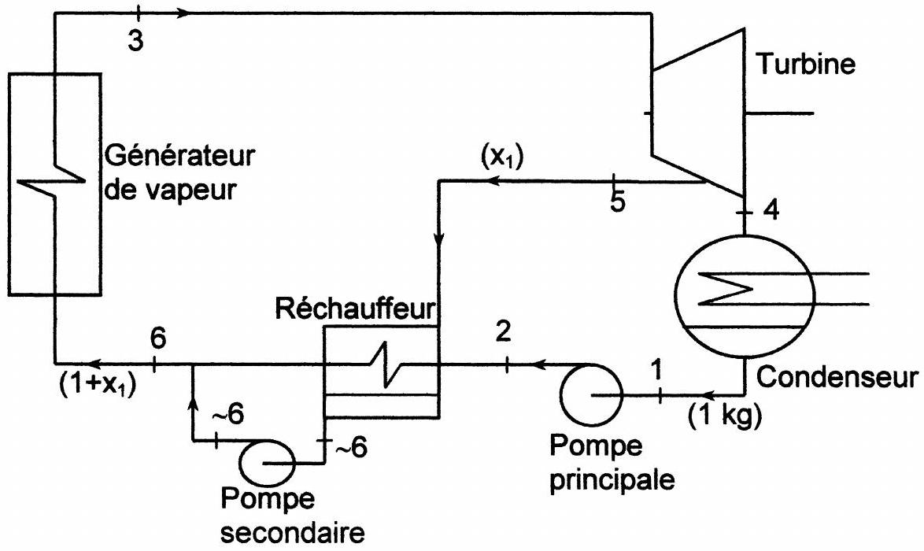
Schéma $n^{∘}3$ : installation motrice à vapeur avec un soutirage (réintroduction du liquide en amont du réchauffeur)
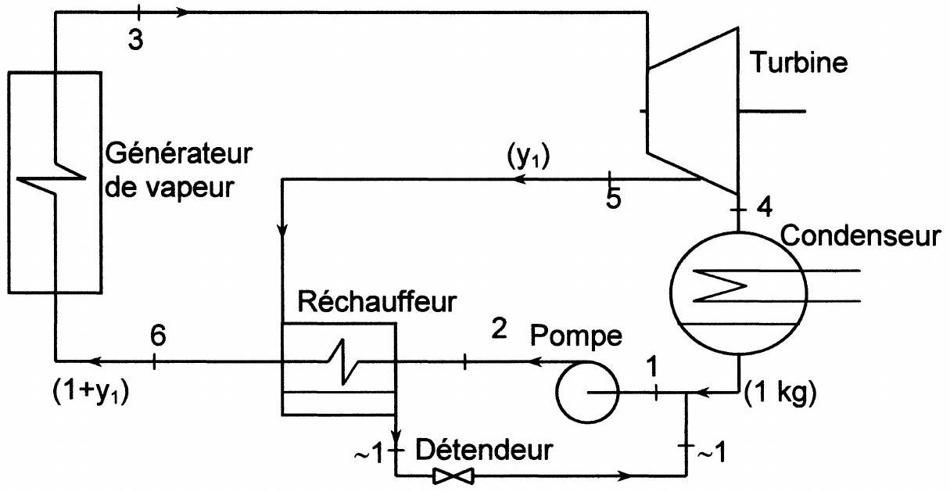
Schéma $n^{∘}4$ : centrale thermique avec deux soutirages (réintroduction du liquide en aval des réchauffeurs)
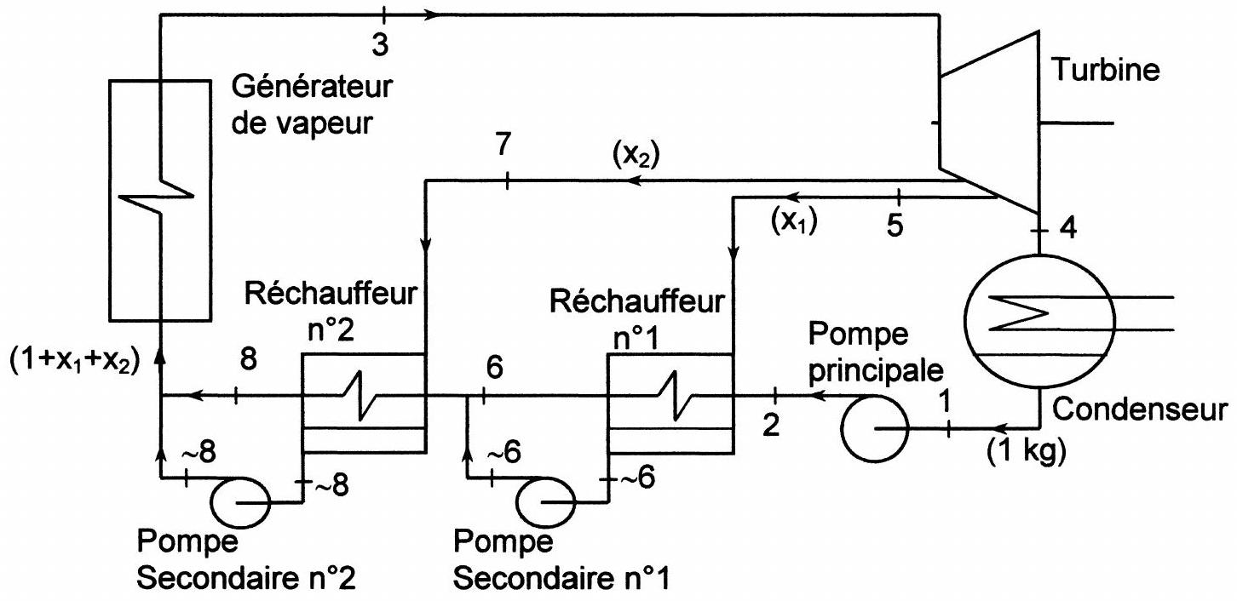
Schéma $n^{∘}5$ : diagramme de Mollier
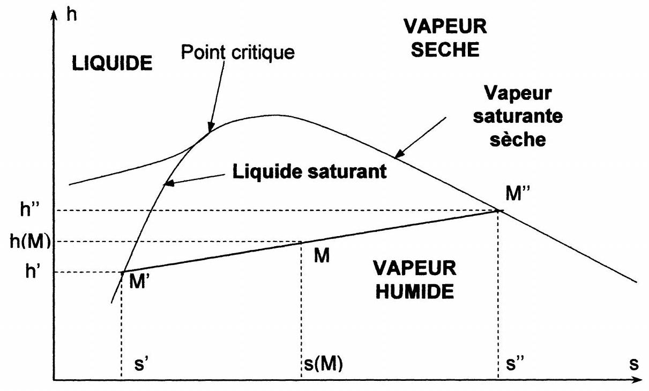
DONNES THERMODYNAMIQUES RELATIVES A L'EAU
$$t$$ | T | $$p$$ | $$v^{′}$$ | $$v^{′′}$$ | $$e^{′∗}$$ | $$h^{′}$$ | h" | h"- $h^{′}$ | $$s^{′}$$ | $$s^{′′}$$
$$^{∘}C$$ | K | bar | $$m^{3}/kg$$ | $$m^{∗}/kg$$ | $$kg/m^{3}$$ | kJ/kg | kJ/kg | kJ/kg | kJ/kg K | kl/kg K
0,00 | 273,15 | 0,006100 | 0,0010002 | 206,3 | 0,004847 | -0,04 | 3501,6 | 2501,6 | -0,0002 | 9,1377
0,0% | 273,16 | 0,006112 | 0,0010002 | 200,2 | 0,004853* | 0,00 | 2501,6 | 2501,6 | 0,0000 | 9,1573
ะ | 274.15 | 0,006566 | 0,0010001 | 192,6 | 0,005192 | 4,17 | 2503,4 | 2499.2 | 0,0152 | 9.1331
$$^{2}$$ | 275,58 | 0,007053 | 0,0070001 | 179.9 | 0,005558 | 8.39 | 2305,2 | 2496.8 | 0,0306 | 9,1047
3 | 276,35 | 0,007575 | 0,0010001 | 168,2 | 0,005946 | 12,60 | 2507,1 | 2494.5 | 0,0459 | 9.0785
4 | 277,25 | 0,008129 | 0,0010000 | 137,3 | 0,006358 | 16,80 | 2508,3 | 2492.1 | 0,0611 | 0.0526
5 | 278,25 | 0,008718 | 0,00100000 | 147.2 | 0,006795 | 21,01 | 2510.7 | 2489.7 | 0,0762 | 9,0269
6 | 279,15 | 0,009345 | 0,0010000 | 137,8 | 0,007258 | 25,21 | 2512.6 | *487,4 | 0,0913 | 9,0015
7 | 280,1$ | 0,010012 | 0,0010001 | 139,1 | 0,007748 | 29.41 | 23534,4 | 2485,0 | 0,1063 | 8,9763
8 | 281,15 | 0,010720 | 0,0010001 | 121.0 | 0,008267 | 33.60 | 2516,2 | 2482,6 | 0,1213 | 8,0533
9 | 282,15 | $${0.01147}^{2}$$ | 0,0010002 | 113.4 | 0,008816 | 37,80 | 2558.1 | 2,480,3 | 0,1362 | 8,9265

40 | 313,13 | 0,07375 | 0,0010078 | 19.35 | 0,05116 | 167.45 | 23574,4 | 2406.9 | 0,5721 | 8,2583
41 | 314,13 | 0,07777 | 0.0010082 | 18,59 | 0,05379 | 171,63 | 2576,2 | 2404.5 | 0,3854 | 8,2395
42 | 373,15 | 0,08798 | 0,0010086 | 17,69 | 0,03652 | 175,81 | 2577.9 | 2402.1 | 0.3987 | 8,2209
43 | 316,35 | 0,08639 | 0,0010000 | 16.84 | 0,05938 | 179.99 | 2579.7 | 2399.7 | 0,6120 | 8,2025
41 | 327.13 | 0,09100 | 0,0010094 | 16.04 | 0,06236 | 184.17 | 2581.5 | 2397.3 | 0,6252 | 8,1842
4.5 | 318,15 | 0,009882 | 0.60106099 | 5.28 | 0,06546 | 188,35 | 2583.3 | 2394.9 | 0,6383 | 8,16631

133 | 408.15 | 3,131 | 0,0010750 | 0.5818 | 1.719 | 567,68 | 2726,6 | 2158,9 | 1,6869 | 6,9766
136 | 409,15 | 3.223 | 0,0010760 | 0,3602 | 1.766 | 571.96 | 273%,9 | 2155.9 | 1,6974 | 6,9069
137 | 410.15 | 3.317 | 0,0010770 | 0,5511 | 1,815 | 576.24 | 2729,2 | 2153.0 | 1,7078 | 6,9572
438 | 411,15 | 3.414 | 0,0010780 | 0.5364 | 1,864 | 580.53 | 2730.5 | 2150,0 | 1.7182 | 6.9475
339 | 4.2.15 | 3.513 | 0,0010790 | 0,5222 | 1.915 | 584.81 | 2732,8 | 2147.0 | 1,7286 | 6,9380
140 | 413.15 | 3.614 | 0,001080% | 0.5085 | 1.967 | 380,10 | 2733.1 | 2144,0 | 1.7390 | $${6.928}_{4}$$
4.41 | 414.15 | 3.717 | 0,0010818 | 0,4953 | 2,019 | 593.40 | 2734.3 | 2140.9 | 1,7493 | 6,9190
4 | 415,15 | 3.823 | 0,0010821 | 0.4823 | 2,073 | 597,69 | 2735,6 | 2137.9 | 1.7597 | 6,9095
143 | 416,15 | 3.931 | 0,0010832 | 0,4698 | 2,129 | 601,99 | 2736.9 | 21134.9 | 1,7700 | 6,9001
144 | 417.15 | 4,042 | 0.0010843 | 0,4577 | 2,183 | 606,29 | 2738,1 | 2131,8 | 1,7803 | 6,8908

205 | 478,15 | 17.243 | 0,0011644 | 0,1150 | 8,694 | 874.99 | 2793.8 | 1918,8 | 2,3778 | 6,3906
206 | 479,15 | 17.398 | 0,0011660 | 0,1128 | 8.868 | 879.53 | 2794.3 | 1914.7 | 2,3872 | 6,3832
207 | 480,15 | 17,959 | 0,0011676 | 0,1106 | 9.045 | 884.07 | 2794.8 | 1910.7 | 2,3966 | 6,3759
208 | 480,15 | 18,336 | 0,0011693 | 0,1084 | 9,245 | 888,62 | 2795,3 | 1906,6 | 2,4060 | 6,3686
209 | 482,15 | 18,699 | 0,0011709 | 0,10633 | 9,408 | 893.17 | 2795.7 | 1902,6 | 2,4553 | 6,3612
210 | 483,15 | 19.077 | 0,0011726 | 0.1042 | 9.593 | 897.74 | 2796,2 | 1898,5 | 3,4247 | 6,3539
211 | 484,13 | 19,462 | 0,0011743 | 0,1022 | 9,782 | 902,31 | 2706,6 | 1894.3 | 2,4340 | 6,3466
212 | 485,15 | 19.852 | 0,0011 7760 | 0,1003 | 9,974 | 906.87 | 2797,1 | 1890,2 | *,4434 | 6,3394
213 | 486,15 | 20,249 | 0,0011777 | 0,09834 | 10,17 | 911.45 | 2797.5 | 1886,0 | 2,4527 | 6,3321
244 | 487,15 | 20,651 | 0,0011794 | 0,09646 | 10.37 | 916.03 | 2797,9 | 1881,8 | 2,4620 | 6,3249

265 | 538,15 | 50,877 | 0.0012887 | 0.03871 | 25,83 | 1159.9 | 2793.5 | 1633,6 | 2,9306 | 5,9058
266 | 339,15 | 31,693 | 0,0012914 | 0,03806 | 26,27 | 1165.0 | 2792,8 | 1627,8 | 2,9397 | 5.9588
267 | 340,15 | $2,519 | 0,001 2942 | 0.03743 | 26,72 | 1170,0 | 2792,1 | 1622.1 | 2,9489 | 5.9517
268 | 341,15 | 33,355 | 0,0012969 | 0,03680 | 23.17 | 175.1 | 2791.4 | 1610.3 | 2,9580 | 3,9446
269 | 342,15 | 34,203 | 0,001 29997 | 0,03619 | 27.63 | , 180 , 1 | 2790,6 | 1610,5 | 2,0672 | 5,9375

Académie : Session :
Modèle EN.
 | Examen ou Concours | Série* :
 | Spécialité/option : | Repère de l'épreuve:
DANS CE CADRE | Épreuve/sous-épreuve:
DANS CE CADRE | NOM :
DANS CE CADRE | (en majuscules, suivi s'il y a lieu, du nom d'épouse) Prénoms :  $$N^{∘}$$ du candidat
DANS CE CADRE | Né(e) le : | (le numéro est celui qui figure sur la convocation ou la liste d'appel)

 | Feuillet mobile $n^{∘}1$ (problème de chimie)
 | (à remettre avec la copie de chimie)

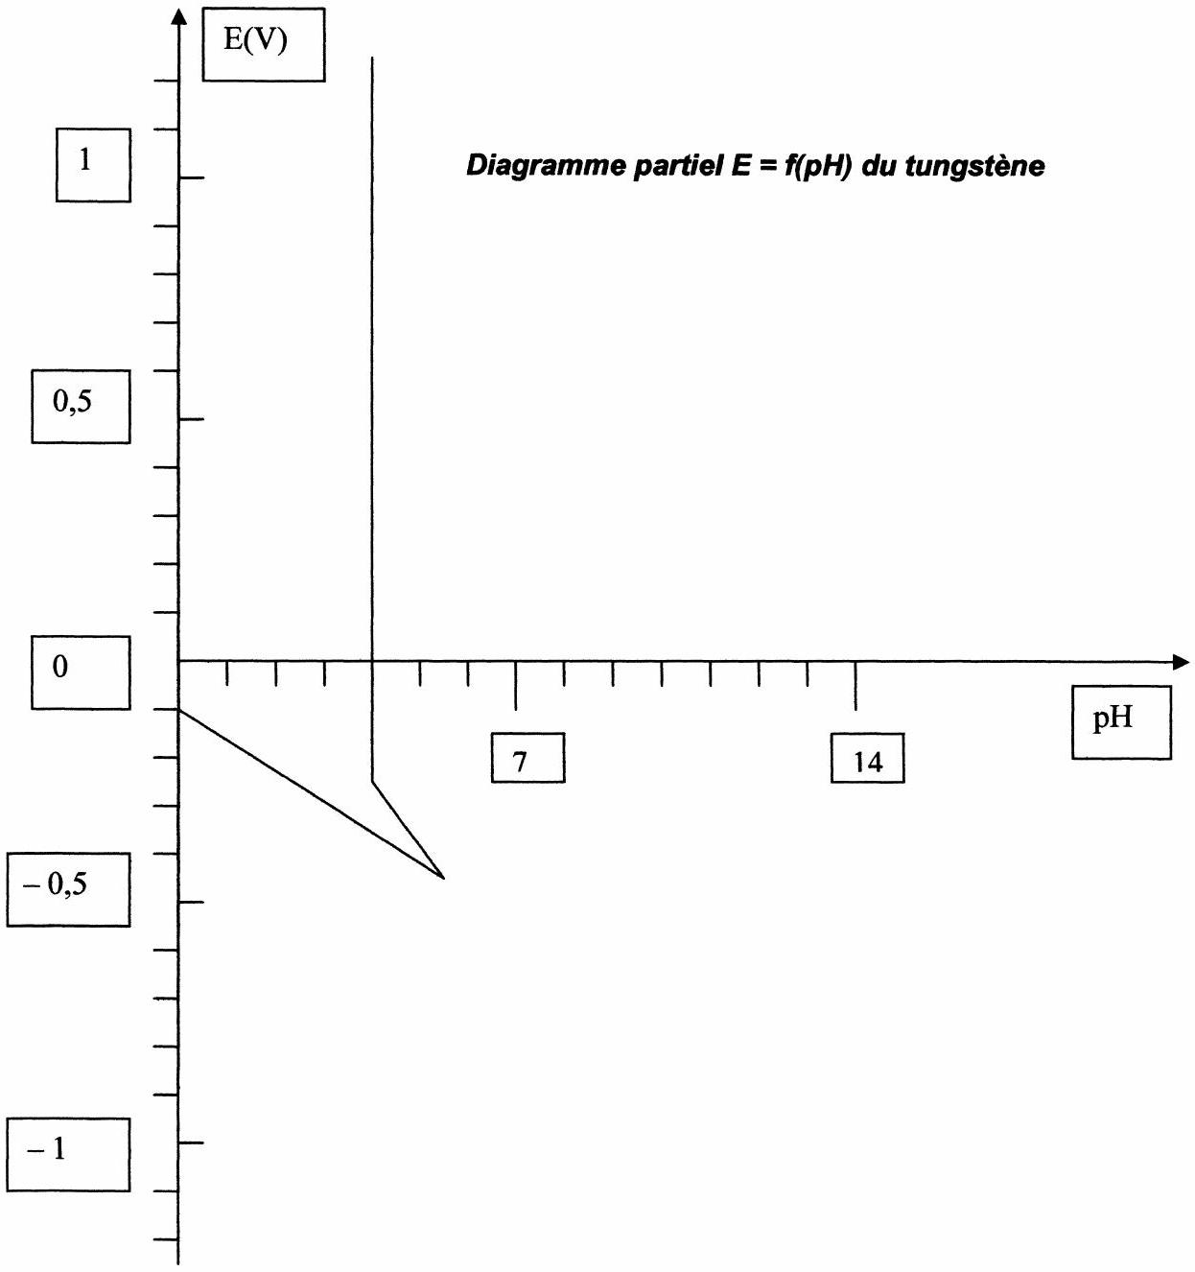
Épreuve/sous-épreuve:
$$◻$$
FEUILLET MOBILE $n^{∘}2$
A RENDRE AVEC LA COPIE DE THERMODYNAMIQUE
Tableau $n^{∘}6$ à compléter :
Données relatives aux différents états des cycles
 | 1 | 2 | 3 | 4 | 5 | 6 | 7 | 8
P (bar) | 0,091 | 54,2 | 54,2 | 0,091 | 3,614 | 54,2 | 18,699 | 54,2
$$T\left( ^{∘}C\right)$$ | $${44}^{∘}C$$ | $${44}^{∘}C$$ | $${269}^{∘}C$$ | $${44}^{∘}C$$ | $${140}^{∘}C$$ | $${140}^{∘}C$$ | $${209}^{∘}C$$ | $${209}^{∘}C$$
Titre X massique en vapeur | 0 |  | 1
h ( ${kJ}^{\text{d }}{kg}^{−1}$ )

